温馨提示：
此题库为Word版，请按住Ctrl,滑动鼠标滚轴，调节合适的观
看比例，关闭Word文档返回原板块。
考点35 直线、平面平行的判定及其性质
一、解答题
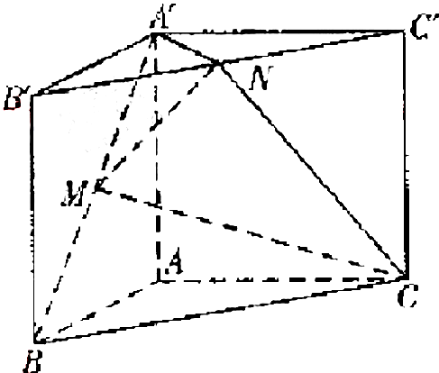
1.（2012·辽宁高考文科·T18）
如图，直三棱柱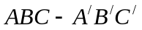，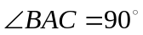，
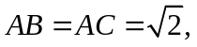AA′=1，点M，N分别为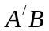和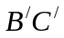的中点.
(Ⅰ)证明：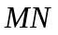∥平面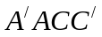;
(Ⅱ)求三棱锥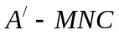的体积.
（锥体体积公式V=Sh,其中S为底面面积，h为高）
【解题指南】由中点联想到中位线，据中位线和底边平行，解决问题；通过变换顶点，将三棱锥转化为底面积和高已知或易求的形式，求得体积.
【解析】（Ⅰ）连结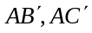,由已知M为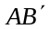的中点，又N为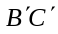的中点，所以MN为三角形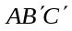的中位线，故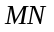∥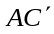,又
因此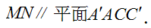
（Ⅱ）连结BN,由题意，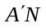⊥,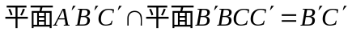,
所以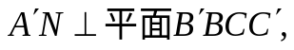即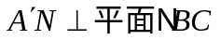,故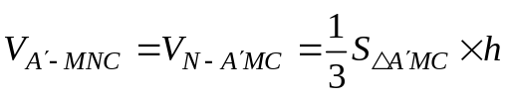
又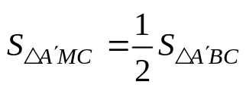,所以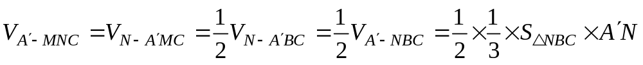
因为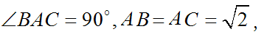所以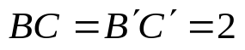
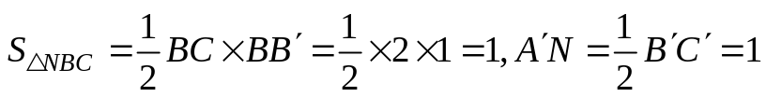，
所以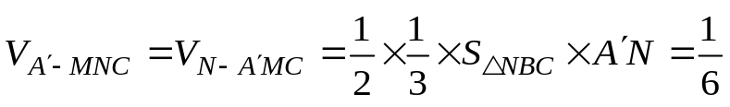.
关闭Word文档返回原板块。

